酒店预订管理系统

System of Booking Hotel

测试报告

小组37 陈统 刚昭 高岳 贺云青

目录

1、测试概述 2

1.1编写目的 2

1.2测试范围 2

2、测试计划执行情况 2

2.1 测试类型 2

2.2 测试日志 3

3、测试总结 15

3.1 缺陷日志 15

3.2 单元测试回顾 16

3.3 集成测试回顾 18

4、综合评价 19

4.1 软件能力 19

4.2 建议 19

5、度量数据 19

5.1代码总行数 19

5.2测试用例数 19

5.3测试覆盖率 19

# 1、测试概述

## 1.1编写目的

本测试报告为酒店预定管理系统的测试报告，目的在于总结测试阶段的测试情况以及分析测试结果，描述系统是否符合用户需求，是否已达到用户预期的功能目标，并对测试质量进行分析。

测试报告参考文档提供给用户、测试人员、开发人员、项目管理者、其他管理人员和需要阅读本报告的高层老师阅读。

## 1.2测试范围

测试主要根据用户需求说明书和软件需求规格说明书以及相应的文档进行系统测试，包括功能测试等，而单元测试和集成测试由开发人员来执行。

# 2、测试计划执行情况

## 2.1 测试类型

|  |  |  |  |
| --- | --- | --- | --- |
| 测试类型 | 测试内容 | 测试目的 | 所用的测试工具和方法 |
| 功能测试 | 查看客户基本信息，修改客户基本信息，评价酒店服务，查看信用详细记录，生成订单，撤销未执行订单，浏览未执行订单，浏览个人历史订单，浏览酒店信息，维护酒店基本信息，浏览酒店历史订单，执行订单，更新退房信息，制定酒店促销策略，用户管理，新增酒店，撤销异常订单，信用充值，制定网站促销策略 | 核实所有功能均已正常实现，即可按用户的需求使用系统   1. 业务流程检验：各个业务流程能够满足用户需求，用户使用不会产生疑问 2. 数据准确：各数据输入输出时系统计算准确 | 进行手工测试 |

## 2.2 测试日志

|  |  |  |  |  |  |  |  |  |  |
| --- | --- | --- | --- | --- | --- | --- | --- | --- | --- |
| 测试用例ID | 种类 | 条件 | | 期望结果 | | 测试结果 | | 测试对象ID | |
| TC1-TUS1-1 | 功能测试 | 鼠标点击个人信息导航按钮 | | 系统显示个人信息 | | 系统显示个人信息 | | UC1 | |
| TC2-TUS1-1 | 功能测试 | 鼠标点击修改个人信息按钮 | | 系统显示可修改的个人信息 | | 系统显示可修改的个人信息 | | UC2 | |
| TC2-TUS2-1 | 功能测试 | 姓名：章客户  联系方式：123  生日：1995-1-1 | | 系统提示联系方式必须为11位的中国区号码 | | 系统提示联系方式必须为11位的中国区号码 | | UC2 | |
| TC2-TUS2-2 | 功能测试 | 姓名：章客户  联系方式：12345678901  生日：1995-1-1 | | 系统提示修改成功并返回上一界面 | | 系统提示修改成功并返回上一界面 | | UC2 | |
| TC2-TUS3-1 | 功能测试 | 原密码：123456  新密码：1234567  确认密码：1234567 | | 系统提示修改成功 | | 系统提示修改成功 | | UC2 | |
| TC2-TUS3-2 | 功能测试 | 原密码：123456  新密码：1234567  确认密码：123456 | | 系统提示两次密码不一致 | | 系统提示两次密码不一致 | | UC2 | |
| TC2-TUS3-3 | 功能测试 | 原密码：12345  新密码：1234567  确认密码：1234567 | | 系统提示原密码不正确 | | 系统提示原密码不正确 | | UC2 | |
| TC2-TUS3-4 | 功能测试 | 原密码：123456  新密码：1234567=  确认密码：1234567= | | 系统提示密码必须由字母和数字组成 | | 系统提示密码必须由字母和数字组成 | | UC2 | |
| TC3-TUS1-1 | 功能测试 | 客户在自己的未评价过的已执行订单界面点击评价订单 | | 系统进入评价订单界面 | | 系统进入评价订单界面 | | UC3 | |
| TC3-TUS1-2 | 功能测试 | 客户在自己的已评价过的已执行订单界面点击评价订单 | | 系统提示已评价过此订单 | | 系统进入评价订单界面 | | UC3 | |
| TC3-TUS1-1 | 功能测试 | 客户输入评价“不错”并提交 | | 系统提示评价内容不能少于15字符 | | 系统提示评价内容不能少于15字符 | | UC3 | |
| TC3-TUS1-1 | 功能测试 | 客户输入评价“不错不错，酒店很好，下次还会再来”并提交 | | 系统提示评价成功并返回上一界面 | | 系统提示评价成功并返回上一界面 | | UC3 | |
| TC4-TUS1-1 | 功能测试 | 鼠标点击查看信用记录按钮 | | 系统显示个人信用记录 | | 系统显示个人信用记录 | | UC4 | |
| TC5-TUS1-1 | 功能 | 系统在酒店列表界面点击预订酒店按钮 | | 系统进入生成订单界面 | | 系统进入生成订单界面 | | UC5 | |
| TC5-TUS1-2 | 功能 | 系统在酒店详细信息界面点击预订酒店按钮 | | 系统进入生成订单界面 | | 系统进入生成订单界面 | | UC5 | |
| TC5-TUS2-1 | 功能测试 | 客户输入：  住宿人姓名：章客户  联系方式：13301112944  房间类型：单人间  房间数量：1  入住人数：1  并提交订单 | | 系统进入确认订单界面 | | 系统进入确认订单界面 | | UC5 | |
| TC5-TUS2-2 | 功能测试 | 客户在去人订单界面点击确认按钮 | | 系统提示成功并返回上一层酒店界面 | | 系统提示成功并返回上一层酒店界面 | | UC5 | |
| TC5-TUS3-1 | 功能测试 | 客户输入：  住宿人姓名：章客户  联系方式：13344  房间类型：单人间  房间数量：1  入住人数：1  并提交订单 | | 系统提示联系方式必须为11位的中国区号码 | | 系统提示联系方式必须为11位的中国区号码 | | UC5 | |
| TC5-TUS3-2 | 功能测试 | 客户输入：  住宿人姓名：  联系方式：13301112944  房间类型：单人间  房间数量：1  入住人数：1  并提交订单 | | 系统提示住宿人姓名、房间数量、住宿人数均不能为空 | | 系统提示住宿人姓名、房间数量、住宿人数均不能为空 | | UC5 | |
| TC5-TUS3-3 | 功能测试 | 客户输入：  住宿人姓名：章客户  联系方式：13301112944  房间类型：单人间  房间数量：  入住人数：1  并提交订单 | | 系统提示住宿人姓名、房间数量、住宿人数均不能为空 | | 系统提示住宿人姓名、房间数量、住宿人数均不能为空 | | UC5 | |
| TC5-TUS3-4 | 功能测试 | 客户输入：  住宿人姓名：章客户  联系方式：13301112944  房间类型：单人间  房间数量：1  入住人数：  并提交订单 | | 系统提示住宿人姓名、房间数量、住宿人数均不能为空 | | 系统提示住宿人姓名、房间数量、住宿人数均不能为空 | | UC5 | |
| TC5-TUS3-5 | 功能测试 | 客户任意输入后选择取消订单 | | 系统返回上一层酒店界面 | | 系统返回上一层酒店界面 | | UC5 | |
| TC6-TUS1-1 | 功能测试 | 客户在个人未执行订单详细信息界面点击撤销订单按钮 | | 系统提示撤销成功并返回未执行订单列表界面 | | 系统直接返回未执行订单列表界面 | | UC6 | |
| TC7-TUS1-1 | 功能测试 | 客户点击未执行订单导航按钮 | | 系统显示未执行订单列表 | | 系统显示未执行订单列表 | | UC7 | |
| TC7-TUS1-2 | 功能测试 | 客户在未执行订单列表界面点击某一条未执行订单 | | 系统显示该未执行订单详细信息 | | 系统显示该未执行订单详细信息 | | UC7 | |
| TC8-TUS1-1 | 功能测试 | 客户点击历史订单导航按钮或者在历史订单列表界面点击已执行订单标签 | | 系统显示已执行历史订单列表 | | 系统显示已执行历史订单列表 | | UC8 | |
| TC8-TUS1-2 | 功能测试 | 客户在已执行订单列表上点击某一条已执行订单 | | 系统显示该已执行订单详细信息 | | 系统显示该已执行订单详细信息 | | UC8 | |
| TC8-TUS2-1 | 功能测试 | 客户在历史订单列表界面点击已撤销订单标签 | | 系统显示已撤销历史订单列表 | | 系统显示已撤销历史订单列表 | | UC8 | |
| TC8-TUS2-2 | 功能测试 | 客户在已撤销订单列表上点击某一条已撤销订单 | | 系统显示该已撤销订单详细信息 | | 系统显示该已撤销订单详细信息 | | UC8 | |
| TC8-TUS3-1 | 功能测试 | 客户在历史订单列表界面点击异常订单标签 | | 系统显示异常历史订单列表 | | 系统显示异常历史订单列表 | | UC8 | |
| TC8-TUS3-2 | 功能测试 | 客户在异常订单列表上点击某一条异常订单 | | 系统显示该异常订单详细信息 | | 系统显示该异常订单详细信息 | | UC8 | |
| TC9-TUS1-1 | 功能测试 | 客户点击酒店列表导航栏并直接点击搜索按钮或者回车进行搜索 | | 系统提示必须先选择城市和商圈 | | 系统提示必须先选择城市和商圈 | | UC9 | |
| TC9-TUS1-2 | 功能测试 | 客户指定城市和商圈后点击搜索按钮或者回车进行搜索 | | 系统显示该城市商圈的全部酒店 | | 系统显示该城市商圈的全部酒店 | | UC9 | |
| TC9-TUS1-3 | 功能测试 | 客户制定筛选信息后进行搜索 | | 系统显示满足用户指定的筛选信息的全部酒店 | | 系统显示满足用户指定的筛选信息的全部酒店 | | UC9 | |
| TC9-TUS2-1 | 功能测试 | 客户点击显示在酒店列表上的酒店名称 | | 系统显示该酒店的详细信息 | | 系统显示该酒店的详细信息 | | UC9 | |
| TC10-TUS1-1 | 功能测试 | 其它信息完整，修改城市后不选择商圈，提交 | | 系统显示格式不正确，酒店信息未更新 | | 系统显示编辑成功，酒店信息更新 | | UC10 | |
| TC10-TUS1-2 | 功能测试 | 房间数量输入3.5，暂存 | | 系统显示格式不正确，存储的房间信息未更新 | | 系统显示格式不正确，存储的房间信息未更新 | | UC10 | |
| TC10-TUS1-3 | 功能测试 | 单间数量加1，暂存，退出 | | 单间的数量信息未更新 | | 单间的数量信息未更新 | | UC10 | |
| TC10-TUS2-1 | 功能测试 | 所有房间数量加1，暂存，提交 | | 系统显示编辑成功，酒店房间信息正确更新 | | 系统显示编辑成功，酒店房间信息正确更新 | | UC10 | |
| TC11-TUS1-1 | 功能测试 | 酒店无已撤销订单，选择已撤销订单列表 | | 列表下不显示任何订单 | | 列表下不显示任何订单 | | UC11 | |
| TC11-TUS1-2 | 功能测试 | 酒店有已撤销订单和异常订单，先选择已撤销订单列表，再选择异常订单列表 | | 系统显示已撤销订单列表，再切换到异常订单列表 | | 系统显示已撤销订单列表，再切换到异常订单列表 | | UC11 | |
| TC12-TUS1-1 | 功能测试 | 酒店存在一条未执行订单，选择执行 | | 订单状态变为已执行，客户信用值增加订单总价值 | | 订单状态变为已执行，客户信用值增加订单总价值 | | UC12 | |
| TC12-TUS1-2 | 功能测试 | 酒店存在一条异常订单，选择执行 | | 订单状态变为已执行，客户信用值增加订单总价值 | | 订单状态变为已执行，客户信用值增加订单总价值 | | UC12 | |
| TC13-TUS1-1 | 功能测试 | 酒店存在一条已执行未退房订单，选择查看后选择更新退房信息 | | 订单没有退房时间，更新退房后，订单信息增加退房时间，增加酒店可用房间数量 | | 新执行的未退房订单也已经有了退房时间 | | UC13 | |
| TC14-TUS1-1 | 功能测试 | 选择编辑一条已有的促销策略，修改策略名称，保存 | | 促销策略总数不变，原促销策略只有策略名称变化 | | 促销策略总数不变，原促销策略只有策略名称变化 | | UC14 | |
| TC14-TUS1-2 | 功能测试 | 选择编辑一条已有的促销策略，额度输入0，保存 | | 系统提示格式错误，原促销策略不变 | | 系统提示格式错误，原促销策略不变 | | UC14 | |
| TC14-TUS2-1 | 功能测试 | 选择添加一条促销策略，输入  双11促销  特定日期促销  5.6  2016-11-11  2016-11-12 | | 系统提示编辑成功，酒店促销策略增加一条 | | 系统提示编辑成功，酒店促销策略增加一条 | | UC14 | |
| TC14-TUS2-2 | 功能测试 | 选择添加一条促销策略，输入  双11促销  特定日期促销  7.0  2016-11-11  2016-11-08 | | 系统提示格式错误，不添加促销策略 | | 系统提示格式错误，不添加促销策略 | | UC14 | |
| tc15-TUS1-1 | 功能 | | 鼠标点击管理客户 | | 系统进入管理客户界面，提示用户输入客户用户名 | | 成功 | | UC15 |
| tc15-TUS2-1 | 功能测试 | | 输入tom，点击搜索账号 | | 显示账号为tom的客户的账户信息，并出现修改信息按钮 | | 成功 | | UC15 |
| tc15-TUS2-2 | 功能测试 | | 输入tomy，点击搜索账号 | | 提示用户名不存在，不显示账户信息。 | | 成功 | | UC15 |
| tc15-TUS3-1 | 功能测试 | | 输入tom，点击搜索账号，并点击修改信息，修改信息为：账号：tom  姓名：张小客户  客户类型：企业客户  联系方式：12312313131  企业名称：南京大学  点击确认修改 | | 修改成功，返回上一界面，并显示更新后的信息 | | 修改成功，返回上一界面，并显示更新后的信息 | | UC15 |
| tc15-TUS3-2 | 功能测试 | | 输入tom，点击搜索账号，并点击修改信息，修改信息为：账号：tom  姓名：张小客户  客户类型：个人客户  联系方式：12312313131  生日：1997-01-11  点击确认修改 | | 修改成功，返回上一界面，并显示更新后的信息 | | 修改成功，返回上一界面，未显示更新后的信息 | | UC15 |
| tc15-TUS3-3 | 功能测试 | | 输入tom，点击搜索账号，并点击修改信息，修改信息为：账号：mac  姓名：张小客户  客户类型：个人客户  联系方式：12312313131  生日：1997-01-11  点击确认修改 | | 系统提示账号重复 | | 系统提示账号重复 | | UC15 |
| tc15-TUS3-4 | 功能测试 | | 输入tom，点击搜索账号，并点击修改信息，修改信息为：账号：tom  姓名：张小客户  客户类型：个人客户  联系方式：12312313131  生日：1997-01-11  点击放弃修改 | | 系统返回上一界面，不保存修改信息 | | 系统返回上一界面，不保存修改信息 | | UC15 |
| tc15-TUS4-1 | 功能测试 | | 鼠标点击管理酒店工作人员 | | 系统进入管理酒店工作人员界面，提示用户输入账号 | | 成功 | | UC15 |
| tc15-TUS5-1 | 功能测试 | | 输入mac，点击搜索账号 | | 显示账号为mac的客户的账户信息，并出现修改信息按钮 | | 提示用户名不存在，不显示账户信息。 | | UC15 |
| tc15-TUS5-2 | 功能测试 | | 输入macy，点击搜索账号 | | 提示用户名不存在，不显示账户信息。 | | 提示用户名不存在，不显示账户信息。 | | UC15 |
| tc15-TUS6-1 | 功能测试 | | 输入mac，点击搜索账号，并点击修改信息，修改信息为：账号：mac  姓名：王某小二  联系方式：12312313131  点击确认修改 | | 修改成功，返回上一界面，并显示更新后的信息 | | 修改成功，返回上一界面，并显示更新后的信息 | | UC15 |
| tc15-TUS6-2 | 功能测试 | | 输入mac，点击搜索账号，并点击修改信息，修改信息为：账号：bob  姓名：王某小二  联系方式：12312313131  点击确认修改 | | 系统提示账号重复 | | 系统提示账号重复 | | UC15 |
| tc15-TUS6-3 | 功能测试 | | 输入mac，点击搜索账号，并点击修改信息，修改信息为：账号：mac  姓名：王某小二  联系方式：12312313131  点击放弃修改 | | 系统返回上一界面，不保存修改信息 | | 系统返回上一界面，不保存修改信息 | | UC15 |
| tc15-TUS7-1 | 功能测试 | | 鼠标点击管理网站营销人员 | | 系统进入管理网站营销人员界面，提示用户输入账号 | | 成功 | | UC15 |
| tc15-TUS8-1 | 功能测试 | | 输入bob，点击搜索账号 | | 显示账号为bob的客户的账户信息，并出现修改信息按钮 | | 显示账号为bob的客户的账户信息，并出现修改信息按钮 | | UC15 |
| tc15-TUS8-2 | 功能测试 | | 输入boby，点击搜索账号 | | 提示用户名不存在，不显示账户信息。 | | 提示用户名不存在，不显示账户信息。 | | UC15 |
| tc15-TUS9-1 | 功能测试 | | 输入bob，点击搜索账号，并点击修改信息，修改信息为：账号：bob  姓名：刘某营销  联系方式：12312313131  点击确认修改 | | 修改成功，返回上一界面，并显示更新后的信息 | | 修改成功，返回上一界面，并显示更新后的信息 | | UC15 |
| tc15-TUS9-2 | 功能测试 | | 输入bob，点击搜索账号，并点击修改信息，修改信息为：账号：mac  姓名：王某小二  联系方式：12312313131  点击确认修改 | | 系统提示账号重复 | | 系统提示账号重复 | | UC15 |
| tc15-TUS9-3 | 功能测试 | | 输入mac，点击搜索账号，并点击修改信息，修改信息为：账号：mac  姓名：王某小二  联系方式：12312313131  点击放弃修改 | | 系统返回上一界面，不保存修改信息 | | 系统返回上一界面，不保存修改信息 | | UC15 |
| tc15-TUS10-1 | 功能 | | 在管理网站营销人员界面点击增加账号 | | 系统进入新增网站营销人员界面 | | 成功 | | UC15 |
| tc15-TUS10-2 | 功能 | | 输入信息为：  账号：tony  初始密码：123456  重复密码：123456  姓名：刘国强  联系方式：13918281818  点击提交 | | 系统显示新增成功，返回上一界面 | | 系统无反应 | | UC15 |
| tc15-TUS10-3 | 功能 | | 输入信息为：  账号：tony  初始密码：123456  重复密码：123457  姓名：刘国强  联系方式：13918281818  点击提交 | | 系统提示两次输入密码不一致 | | 系统提示两次输入密码不一致 | | UC15 |
| tc15-TUS10-4 | 功能 | | 输入信息为：  账号：tom  初始密码：123456  重复密码：123457  姓名：刘国强  联系方式：13918281818  点击提交 | | 系统提示账号已存在 | | 系统提示账号已存在 | | UC15 |
| tc15-TUS10-5 | 功能 | | 输入信息为：  账号：tom  初始密码：12345  重复密码：12345  姓名：刘国强  联系方式：13918281818  点击提交 | | 系统提示密码格式不正确 | | 系统提示密码格式不正确 | | UC15 |
| tc15-TUS10-6 | 功能测试 | | 输入信息为：  账号：tom  初始密码：123456  重复密码：123456  姓名：刘国强  联系方式：1391828818  点击提交 | | 系统提示联系方式格式不正确 | | 系统提示联系方式格式不正确 | | UC15 |
| tc15-TUS10-7 | 功能测试 | | 输入信息为：  账号：tony  初始密码：123456  重复密码：123456  姓名：刘国强  联系方式：13918281818  点击取消 | | 返回上一界面 | | 返回上一界面 | | UC15 |
| tc16-TUS1-1 | 功能测试 | | 鼠标点击新增酒店 | | 系统进入新增酒店界面 | | 系统进入新增酒店界面 | | UC16 |
| tc16-TUS1-1 | 功能测试 | | 输入信息为：  城市：南京  商圈：新街口  酒店地址：中山南路163号七天连锁酒店  酒店名称：七天连锁酒店  酒店星级：3  酒店简介：不错的酒店  酒店设施：不错的设施  账号：seven  初始密码：123456  重复密码：123456  姓名：王老板  联系方式：13626262626  点击提交 | | 系统显示增加成功 | | 系统无反应 | | UC16 |
| tc16-TUS1-2 | 功能 | | 酒店工作人员信息输入信息为：  账号：seven  初始密码：123456  重复密码：123457  姓名：王老板  联系方式：13626262626  点击提交 | | 系统提示两次输入密码不一致 | | 系统提示两次输入密码不一致 | | UC16 |
| tc16-TUS1-3 | 功能 | | 酒店工作人员信息输入信息为：  账号：tom  初始密码：123456  重复密码：123456  姓名：王老板  联系方式：13918281818  点击提交 | | 系统提示账号已存在 | | 系统提示账号已存在 | | UC16 |
| tc16-TUS1-4 | 功能 | | 酒店工作人员信息输入信息为：  账号：seven  初始密码：12345  重复密码：12345  姓名：王老板  联系方式：13918281818  点击提交 | | 系统提示密码格式不正确 | | 系统提示密码格式不正确 | | UC16 |
| tc16-TUS1-5 | 功能测试 | | 酒店工作人员信息输入信息为为：  账号：seven  初始密码：123456  重复密码：123456  姓名：王老板  联系方式：1391828818  点击提交 | | 系统提示联系方式格式不正确 | | 系统提示联系方式格式不正确 | | UC16 |
| tc16-TUS1-6 | 功能测试 | | 输入信息为：  城市：南京  商圈：新街口  酒店地址：中山南路163号七天连锁酒店  酒店名称：七天连锁酒店  酒店星级：3  酒店简介：不错的酒店  酒店设施：不错的设施  账号：seven  初始密码：123456  重复密码：123456  姓名：王老板  联系方式：13626262626  点击取消 | | 系统清空所填内容 | | 系统清空所填内容 | | UC16 |
| UC17-TUS1-1 | 功能 | | 点击撤销订单 | | 提示请选择恢复的信用值 | | 提示请选择恢复的信用值 | | UC17 |
| UC17-TUS1-2 | 功能 | | 选择恢复一半 | | 成功 | | 成功 | | UC17 |
| UC17-TUS1-3 | 功能 | | 同时选择恢复一半和全部恢复 | | 系统提示信息格式有误 | | 系统提示信息格式有误 | | UC17 |
| TC18-TUS1-1 | 功能测试 | | 信用充值界面搜索客户：mike | | 系统提示输入用户名有误 | | 系统提示输入用户名有误 | | UC18 |
| TC18-TUS1-2 | 功能测试 | | 信用充值界面搜索客户：tom | | 系统显示tom的姓名、id、当前信用值 | | 显示姓名的地方显示的为用户名 | | UC18 |
| TC18-TUS1-3 | 功能测试 | | 直接点击搜索 | | 系统提示输入用户名有误 | | 系统提示输入用户名有误 | | UC18 |
| TC18-TUS2-1 | 功能测试 | | 添加信用：100，点击确定 | | 提示成功，当前信用值增加100 | | 提示成功，当前信用值增加100 | | UC18 |
| TC18-TUS2-2 | 功能测试 | | 添加信用：-100，点击确定 | | 提示成功，当前信用值减少100 | | 提示成功，当前信用值减少100 | | UC18 |
| TC18-TUS2-3 | 功能测试 | | 添加信用： 0，点击确定 | | 提示成功，当前信用值不变 | | 提示成功，当前信用值不变 | | UC18 |
| TC18-TUS2-4 | 功能测试 | | 添加信用：abc，点击确定 | | 提示输入格式有误 | | 提示成功，当前信用值不变 | | UC18 |
| TC18-TUS2-5 | 功能测试 | | 直接点击确定 | | 提示输入格式有误 | | 提示成功，当前信用值不变 | | UC18 |
| TC19-TUS1-1 | 功能测试 | | 点击等级制度 | | 系统显示当前等级制度 | | 系统显示当前等级制度 | | UC19 |
| TC19-TUS1-2 | 功能测试 | | 在等级1输入：10000，点击确定 | | 高等级信用值必须大于低等级 | | 高等级信用值必须大于低等级 | | UC19 |
| TC19-TUS1-6 | 功能测试 | | 在等级1输入：10，点击确定 | | 成功 | | 成功 | | UC19 |
| TC19-TUS1-7 | 功能测试 | | 在等级1输入：-10，点击确定 | | 系统输入格式有误 | | 系统输入格式有误 | | UC19 |
| TC19-TUS1-8 | 功能测试 | | 在等级1输入：abc，点击确定 | | 系统输入格式有误 | | 系统输入格式有误 | | UC19 |
| TC19-TUS1-9 | 功能测试 | | 在等级1去掉输入，点击确定 | | 系统输入格式有误 | | 系统输入格式有误 | | UC19 |
| TC19-TUS1-10 | 功能测试 | | 直接点击确定 | | 成功 | | 成功 | | UC19 |
| TC19-TUS2-1 | 功能测试 | | 点击促销策略 | | 显示现有的促销策略 | | 显示现有的促销策略 | | UC19 |
| TC19-TUS2-2 | 功能 | | 添加促销策略：  测试策略  特定日期促销  2016-12-18 ~ 2016-12-21  9折 | | 成功 | | 成功 | | UC19 |
| TC19-TUS2-3 | 功能 | | 添加促销策略：  测试策略  特定日期促销  2016-12-18  9折 | | 输入格式有误 | | 输入格式有误 | | UC19 |
| TC19-TUS2-4 | 功能 | | 添加促销策略：  测试策略  vip促销  等级1  9折 | | 成功 | | 成功 | | UC19 |
| TC19-TUS2-5 | 功能 | | 添加促销策略：  测试策略  vip促销  9折 | | 输入格式有误 | | 输入格式有误 | | UC19 |
| TC19-TUS2-6 | 功能 | | 添加促销策略：  测试策略  vip促销  等级1 | | 输入格式有误 | | 输入格式有误 | | UC19 |

# 3、测试总结

## 3.1 缺陷日志

|  |  |  |  |  |  |  |  |  |  |  |
| --- | --- | --- | --- | --- | --- | --- | --- | --- | --- | --- |
| 缺陷ID | 发现日期 | 测试脚本 | 测试用例 | 期望结果 | 实际结果 | 状态 | 严重性 | 优先级 | 缺陷类型 | 备注 |
| 01 | 2016-12-18 | TC3-TUS1-1的输入 | TC3-TUS1-1 | 系统进入评价订单界面 | 系统进入评价订单界面 | 已解决 | 中 | 中 | 功能 | 数据库没有记录订单是否被评价过的信息 |
| 02 | 2016-12-18 | TC6-TUS1-1的输入 | TC6-TUS1-1 | 系统提示撤销成功并返回未执行订单列表界面 | 系统直接返回未执行订单列表界面 | 已解决 | 低 | 低 | 功能 | 忘记写提示信息框了 |
| 03 | 2016/12/18 | TC10-TUS1-1的输入 | TC10-TUS1-1 | 系统显示格式不正确，酒店信息未更新 | 系统显示编辑成功，酒店信息更新 | 已解决 | 高 | 中 | 逻辑 | 是因为编辑酒店信息遗漏了格式检查 |
| 04 | 2016/12/18 | TC13-TUS1-1的输入 | TC13-TUS1-1 | 订单没有退房时间，更新退房后，订单信息增加退房时间，增加酒店可用房间数量 | 新执行的未退房订单也已经有了退房时间 | 已解决 | 中 | 中 | 数据 | 新订单存入mysql数据库的退房时间不是空值 |
| 05 | 2016/12/18 | TC15-TUS3-2的输入 | TC15-TUS3-2 | 修改成功，返回上一界面，并显示更新后的信息 | 修改成功，返回上一界面，未显示更新后的信息 | 已解决 | 中 | 中 | 界面 | 界面控制类存储信息未保存 |
| 06 | 2016/12/18 | TC15-TUS5-1的输入 | TC15-TUS5-1 | 显示账号为mac的客户的账户信息，并出现修改信息按钮 | 提示用户名不存在，不显示账户信息。 | 已解决 | 中 | 中 | 界面 | 调用方法促物 |
| 07 | 2016/12/18 | TC15-TUS10-2的输入 | TC15-TUS10-2 | 系统显示新增成功，返回上一界面 | 系统无反应 | 已解决 | 高 | 高 | 逻辑 | 传了一个空的对象 |
| 08 | 2016/12/18 | TC16-TUS1-1 | TC16-TUS1-1 | 系统显示增加成功 | 系统无反应 | 已解决 | 高 | 高 | 数据 | 数据层增加数据库表冲突 |
| 09 | 2016/12/18 | 正确的搜索客户 | TC18-TUS1-2 | 正确显示用户的姓名、id、信用 | 姓名一项显示的是用户名 | 已解决 | 低 | 低 | 界面 | 把name写成了username |
| 10 | 2016/12/18 | 添加的信用值不为数字 | TC18-TUS2-4 | 提示输入格式有误 | 提示成功 | 已解决 | 低 | 低 | 界面 | 提示信息误写成了success |
| 11 | 2016/12/18 | 不添加信用值直接点击确定 | TC18-TUS2-5 | 提示输入格式有误 | 提示成功 | 已解决 | 低 | 低 | 界面 | 同上 |

## 3.2 单元测试回顾

本次的逻辑层单元测试用例放置在客户端工程Client目录下的src / test/ java/ org/client/bl包内，数据层单元测试放置在服务器端工程Server目录下的src/ test/ java/ org/server/data包内。

对于每一个模块，相应的ControllerTest用于测试相应bl模块的controller，DataServiceImplTest用于测试相应data模块DataServiceImpl。

测试结果见下图：

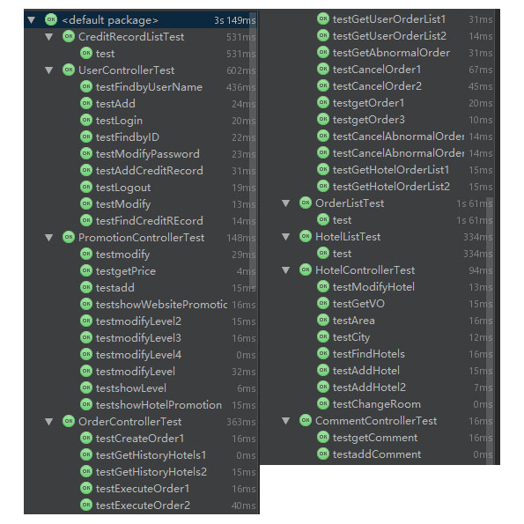

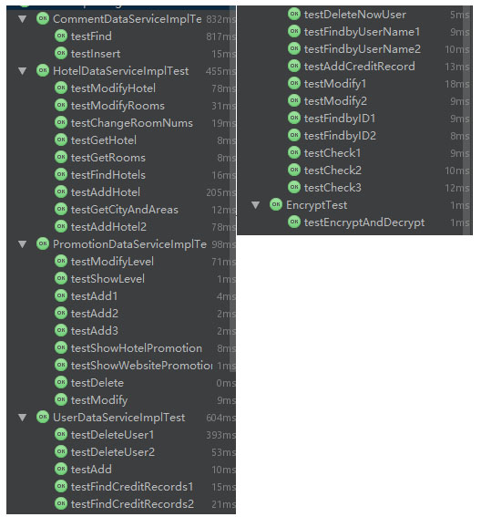

## 3.3 集成测试回顾

在酒店预订管理系统的开发过程中，我们将集成测试放置在客户端工程Client目录下的src / test/ java/ org/client/integration包内。测试截图见下图：

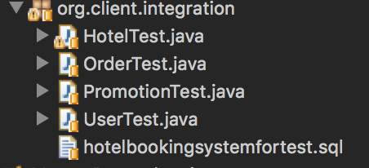

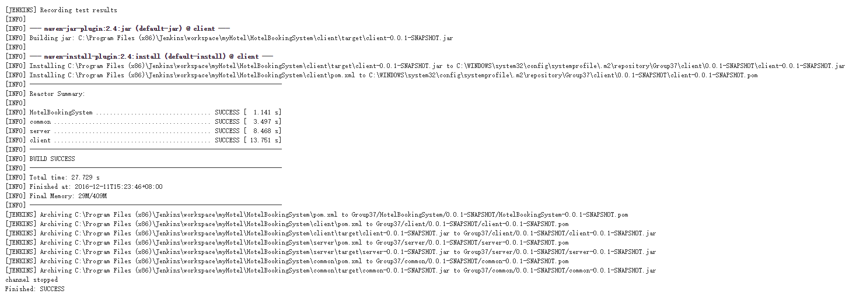

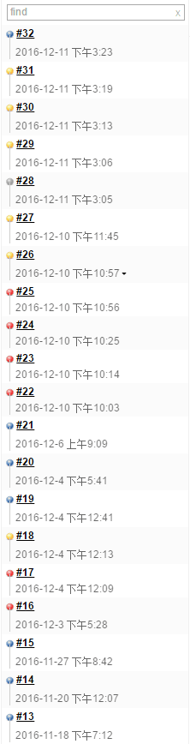

# 4、综合评价

## 4.1 软件能力

经过项目组开发人员的协力合作，酒店预订管理系统已经基本达到交付标准。

## 4.2 建议

部分缺陷需要进一步修复。需求提出方可以在使用该系统的基础上，继续搜集用户的使用需求反馈，以便在今后的版本中补充并完善。

# 5、度量数据

## 5.1代码总行数

经测量，代码总行数为13620行

## 5.2测试用例数

测试的用例总数量为104个

## 5.3测试覆盖率

测试覆盖率约为15%